L'OBSERVATORI DEL MERCAT DE TREBALL
AL DIA
MANCOMUNITAT PENEDÈS-GARRAF

Gener 2013 Núm. 145

EVOLUCIÓ ATUR REGISTRAT . COMARCA DEL GARRAF. ANY 2012-2013
ANY 2012-2013 | SETEMBRE | OCTUBRE | NOVEMBRE | DESEMBRE | GENER
Nombre aturats | 13.439 | 13.781 | 14.110 | 13.946 | 14.340
* TAXA D’ATUR % | 17,09 | 17,52 | 17,94 | 17,73 | 18,23
*NOTA: les taxes d’atur registrat han estat actualitzades d’acord amb la població activa local estimada de l’any 2012.

ATUR REGISTRAT PER SEXE I EDAT
GARRAF | < 25 ANYS |  | 25 - 34 ANYS |  | 35 – 44 ANYS |  | 45 - 54 ANYS |  | 55 I MÉS ANYS |  | TOTAL |  |  | TAXA ATUR %
GARRAF | HOMES | DONES | HOMES | DONES | HOMES | DONES | HOMES | DONES | HOMES | DONES | HOMES | DONES |  | TAXA ATUR %
CANYELLES | 13 | 21 | 41 | 53 | 69 | 72 | 53 | 55 | 54 | 47 | 230 | 248 |  | 20,59
CUBELLES | 39 | 34 | 138 | 160 | 211 | 215 | 142 | 178 | 107 | 134 | 637 | 721 |  | 17,50
OLIVELLA | 14 | 6 | 37 | 35 | 54 | 60 | 37 | 40 | 23 | 32 | 165 | 173 |  | 16,35
SANT PERE DE RIBES | 160 | 109 | 364 | 321 | 476 | 509 | 421 | 413 | 266 | 277 | 1.687 | 1.629 |  | 20,86
SITGES | 47 | 43 | 162 | 173 | 242 | 271 | 229 | 230 | 182 | 189 | 862 | 906 |  | 11,23
VILANOVA I LA GELTRÚ | 259 | 237 | 769 | 758 | 984 | 942 | 885 | 892 | 634 | 722 | 3.531 | 3.551 |  | 20,31
TOTAL COMARCA | 532 | 450 | 1.511 | 1.500 | 2.036 | 2.069 | 1.767 | 1.808 | 1.266 | 1.401 | 7.112 | 7.228 |  | 18,23

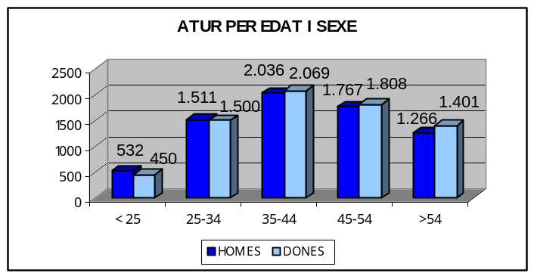

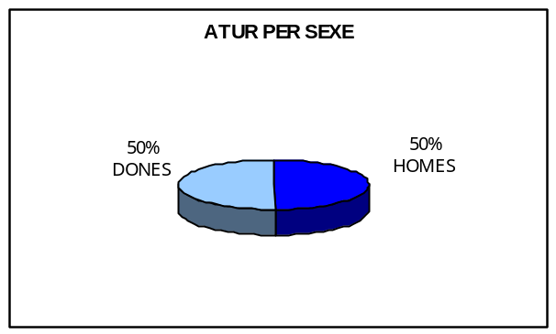

ATUR REGISTRAT PER NIVELL ACADÈMIC I ACTIVITAT ECONÒMICA
GARRAF | SENSE  ESTUDIS | ESTUDIS PRIMARIS INCOM. | ESTUDIS  PRIMARIS COM. | PROGR. FORM.  PROF. | EDUCACIÓ GENERAL | TEC. I PROF. SUP. | UNIV.  1r CICLE | UNIV. 2n i 3r CICLE | ALTRES ESTUDIS POST-SEC. | TOTAL
CANYELLES | 1 | 13 | 55 | 58 | 297 | 26 | 15 | 13 | - | 478
CUBELLES | 1 | 53 | 122 | 155 | 814 | 110 | 42 | 61 | - | 1.358
OLIVELLA | - | 10 | 32 | 42 | 206 | 26 | 8 | 13 | 1 | 338
SANT PERE DE RIBES | 20 | 201 | 398 | 239 | 2.074 | 146 | 91 | 144 | 3 | 3.316
SITGES | 4 | 52 | 163 | 139 | 981 | 120 | 107 | 201 | 1 | 1.768
VILANOVA I LA GELTRÚ | 44 | 452 | 922 | 615 | 4.054 | 377 | 240 | 372 | 6 | 7.082
TOTAL COMARCA | 70 | 781 | 1.692 | 1.248 | 8.426 | 805 | 503 | 804 | 11 | 14.340

GARRAF | AGRICULTURA | INDÚSTRIA | CONSTRUCCIÓ | SERVEIS |  | SENSE OCUP.  ANTERIOR | TOTAL
CANYELLES | 4 | 60 | 75 | 318 | 21 |  | 478
CUBELLES | 10 | 140 | 209 | 966 | 33 |  | 1.358
OLIVELLA | 3 | 46 | 37 | 240 | 12 |  | 338
SANT PERE DE RIBES | 59 | 361 | 630 | 2.120 | 146 |  | 3.316
SITGES | 5 | 144 | 165 | 1.399 | 55 |  | 1.768
VILANOVA I LA GELTRÚ | 84 | 913 | 1.108 | 4.693 | 284 |  | 7.082
TOTAL COMARCA | 165 | 1.664 | 2.224 | 9.736 | 551 |  | 14.340
CCAE-2009

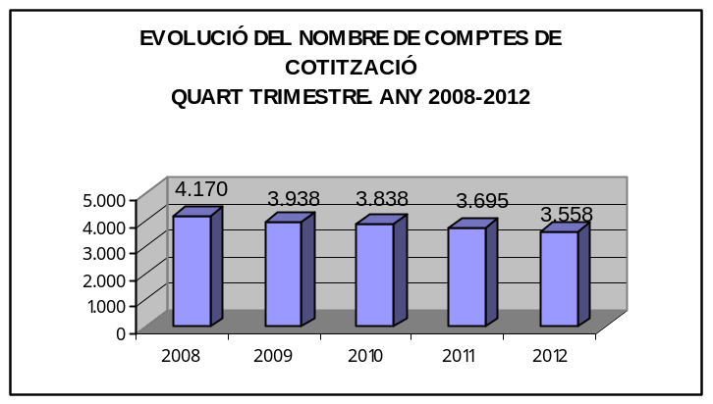NOMBRE DE COMPTES DE COTITZACIÓ I TREBALLADORS AFILIATS A LA COMARCA DEL GARRAF (quart trimestre 2012)

GARRAF | COMPTES DE COTITZACIÓ | TREBALLADORS AFILIATS | GRANDÀRIA MITJANA
CANYELLES | 55 | 272 | 4,95
CUBELLES | 237 | 856 | 3,61
OLIVELLA | 29 | 119 | 4,10
SANT PERE DE RIBES | 546 | 3.847 | 7,05
SITGES | 974 | 4.356 | 4,47
VILANOVA I LA GELTRÚ | 1.717 | 10.725 | 6,25
TOTAL COMARCA | 3.558 | 20.175 | 5,67

NOMBRE DE TREBALLADORS AFILIATS A LA COMARCA DEL GARRAF PER
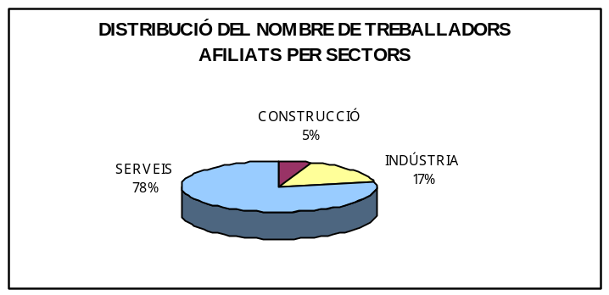SECTORS ECONÒMICS (quart trimestre 2012)

GARRAF | AGRICULTURA | INDÚSTRIA | CONSTRUCCIÓ | SERVEIS | TOTAL
CANYELLES | - | 86 | 16 | 170 | 272
CUBELLES | 3 | 45 | 122 | 686 | 856
OLIVELLA | - | 7 | 10 | 102 | 119
SANT PERE DE RIBES | 5 | 363 | 206 | 3.273 | 3.847
SITGES | - | 119 | 206 | 4.031 | 4.356
VILANOVA I LA GELTRÚ | 4 | 2.709 | 486 | 7.526 | 10.725
TOTAL COMARCA | 12 | 3.329 | 1.046 | 15.788 | 20.175
CCAE-2009


FONT: Xarxa d'Observatoris del Desenvolupament Econòmic Local de la Diputació de Barcelona a partir de les dades del Departament d’Empresa i Ocupació de la Generalitat de Catalunya.





